Juin 07

L’ÉNERGIE SOLAIRE

L’énergie solaire permet la vie sur la Terre, principalement à travers la fonction chlorophyllienne, qui est une réaction biophotonique permettant de produire de la biomasse et de l’oxygène à partir du CO2 et de l’eau. Voilà peut-être un débouché pour notre CO2 en excès ! L’énergie solaire conditionne notre climat, depuis les nuages paisibles jusqu’au déchaînements des tempêtes et des cyclones, des gigantesques orages, des pluies torrentielles, des réchauffements et des refroidissements subits qui consomment des quantités d’énergie fantastiques.

Notre planète reçoit plusieurs milliers de fois l’énergie que l’humanité consomme, autant dire que l’énergie solaire est inépuisable, propre et gratuite, mais elle ne donne rien la nuit ni les jours de temps trop couvert, et l’énergie déposée est malgré tout, une énergie « douce », fort heureusement pour nous.
Chaque m2 reçoit en moyenne 2-3 kWh/jour en Europe du Nord, 4-5 kWh/j dans le sud de la France ou entre les tropiques (Sahara 7 kWh/j).

Régions du globe les plus ensoleillées (Stine & Geyer, 2001)
Ces valeurs peuvent évoluer par un facteur 2,5 dans les régions « tempérées » en fonction des variations saisonnières
Pour fixer les idées, on pourrait compter, en pratique, si on avait les surfaces disponibles pour capter cette énergie, sur 600 térawatts (6x10exp.12 watt) d’énergie solaire « récupérable », soit environ 50 fois l’énergie primaire actuellement utilisée dans le monde, et 60 térawatts en courant électrique, avec les rendements de conversion actuels, soit environ 30 fois l’énergie électrique actuellement consommée dans le monde (Lewis).
On le constate tout de suite : bien qu’extraordinairement puissante, l’énergie du soleil est diffuse : à part le chauffage, ou de petites applications, l’énergie solaire telle quelle, et sans un stockage adéquat, est assez peu propre à animer des machines quelconques qui vont consommer des kilowatts à chaque seconde, comme des engins de traction ou des machines industrielles, à moins d’emmagasiner l’énergie récoltée. Se pose alors la question du stockage de l’électricité, ce qui est un autre problème.

L’exploitation de l’énergie solaire peut se faire de trois manières principales :
- la thermique directe pour produire de la chaleur à basse température (50-80°C), ou moyenne température (150-300°C), et son dérivé,
- la thermodynamique qui par des systèmes appropriés, permet d’utiliser l’énergie solaire pour toutes sortes d’applications, y compris la production d’électricité, le vecteur-phare de notre civilisation. L’énergie hydroélectrique est une application quasi-naturelle de la thermodynamique solaire.
- et l’énergie photovoltaïque, ou le rayonnement solaire est directement transformé en électricité, mais peut aussi favoriser toutes sortes de synthèses biochimiques.

Nous allons rapidement explorer chacun de ces moyens de transformer l’énergie solaire à notre profit, du point de vue des applications actuelles, des applications envisagées, de la recherche, des rendements et des coûts, lorsque cela est possible.
En effet, le domaine de l’énergie solaire évolue de manière rapide et prometteuse dans les laboratoires, mais tarde à se faire une place dans les applications industrielles, surtout à cause des coûts encore élevés et il faut bien le dire, des lenteurs dues à la tradition de deux siècles d’utilisation d’énergies fossiles et de la puissance montante de l’énergie nucléaire, massive, fiable, propre elle aussi et de plus très compétitive.

L’ÉNERGIE THERMIQUE directe permet par transformation du rayonnement sur un corps noir, de produire de la chaleur (50-80°C) pour chauffer des fluides ou de l’air. Les applications les plus en vue sont les chauffe-eau solaires pour le sanitaire dans lesquels l’eau est réchauffée dans des tubes exposés au soleil. Il faut compter 4-5 m2 de panneaux chauffants pour une famille de 4 personnes. On chauffe également des piscines et on peut chauffer en appoint des habitations en hiver (air pulsé, planchers chauffants). Cette application, qui prend son essor en France (croissance à raison de 35 % par an), est très développée dans certains pays (Japon, Israël ….). Les prix des collecteurs diminuent avec la demande. On peut ainsi faire des économies substantielles sur la facture d’électricité du secteur, d’autant qu’en France pour l’instant, les installations sont financièrement encouragées par l’Etat. On estime ces économies possibles de chauffage d’eau sanitaire à 60 % des dépenses pour ce poste, avec un amortissement en 10 ans environ.

Un cas particulier intéressant d’application du solaire thermique à plus haute température (100-300°C) est celui des cuiseurs solaires, paraboliques pour les plus perfectionnés (aluminium poli, pliables, diamètre pour appareil familial d’environ 1m), coût 150 €, mais qui peuvent être fabriqués avec des matériaux artisanaux divers (bois, carton revêtu de feuille d’aluminium). Ces cuiseurs, dont on parle beaucoup pour les pays déshérités, ne semblent pas se développer aussi vite comme on pourrait l’attendre, car ils permettent d’économiser du bois qu’il faut souvent aller chercher au loin et transporter de nombreuses heures à dos de femme, avec les risques de déforestation et de ruissellement des sols dénudés. La raison ? traditions ?, coût ?, formation ?, distribution ?. Il faut néanmoins 2-3h pour cuire le riz et on ne peut pas faire de grillades facilement. Le four doit être réorienté de temps en temps vers le soleil pour obtenir le meilleur rendement. Il existe en Inde au moins un four solaire collectif plus sophistiqué dans lequel le rayonnement recueilli à l’extérieur est dirigé par miroirs dans la cuisine. Les Chinois aux confins du désert de Mongolie ont des fours solaires paraboliques revêtus de feuille d’aluminium pour leur cuisine.

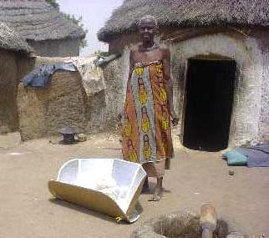
Cuiseur solaire

L’ENERGIE THERMODYNAMIQUE est une forme plus élaborée de l’énergie solaire, en utilisant tous les stratagèmes de notre inventaire technique : miroirs qui concentrent le rayonnement sur des capteurs à haute température, thermodynamique sous différentes pressions, machines thermiques, etc….

Dans les basses températures, 60-120°C, on trouvera des applications pour des climatiseurs d’ambiance par évaporation et condensation de fluides appropriés, naguère les fréons, maintenant l’ammoniaque plus vertueux vis-à-vis de l’effet de serre. C’est ainsi que l’on peut fabriquer des réfrigérateurs à absorption totalement autonomes qui peuvent rendre de grands services, notamment pour les pays n’ayant pas de réseau électrique.

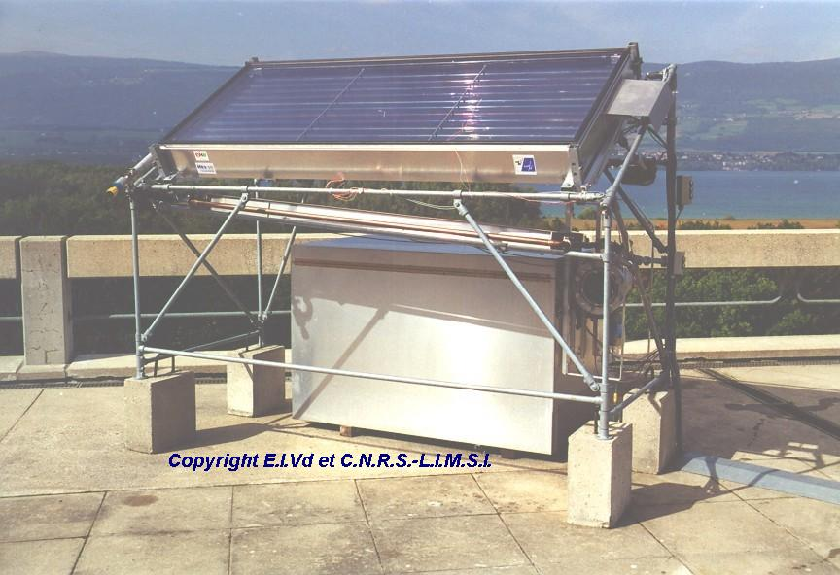
Pilote de réfrigérateur à absorption, 2m2, CNRS Montpellier

On peut également, avec un appoint électrique pour les pompes, etc., envisager la désalination d’eaux saumâtres ou salées par chauffage solaire et évaporation flash ou distillation multi-effets à basse température (MED) sous un vide plus ou moins poussé. Sous des latitudes ensoleillées, on peut compter sur environ une production de 0,1 m3 d’eau distillée par jour et par m2 à midi, ce qui donnerait pour un débit de 200 000 m3/an, soit 70 m3/h en pointe, compte tenu des nuits, une emprise d’environ deux hectares en climat de fort ensoleillement, compte tenu d’un taux de rendement de l’installation de distillation de 50 %. Mais évidemment la formule de dessalement par cogénération basse température à l’aval d’une centrale électrique sur les rejets d’eau de condensation de la turbine est un concurrent sérieux pour une installation solaire, si toutefois la centrale électrique existe.
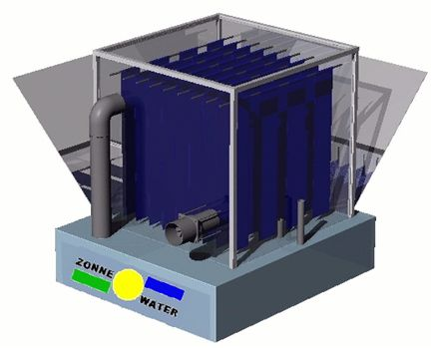Installation familiale pouvant fournir jusqu’à 40 l/j par m2 avec de l’air à 30°C, par absorption de l’eau dans des manches en tissu balayées par un courant d’air qui se charge d’humidité et condense l’eau en sortie. (Zonnewater, NL).

Pilote de dessalement solaire au Centre de Recherches solaires d’ Almeria (Esp.)
(capacité 3m3/h, capteurs cylindro-convecteurs de 500 m2)

On pourra aussi, dans cette rubrique, mentionner les Tours Solaires, imaginées par Navare (F) et Michaud (Canada). Ce sont d’immenses tours pouvant atteindre 150 m de diamètre et plusieurs centaines de mètres de hauteur dans lesquelles on crée un vortex, un mini-cyclone, en utilisant la différence de densité de l’air réchauffé de la base et de l’air frais au sommet.
Une restriction et des hélices produisent du courant. On pourrait ainsi escompter jusqu’à 200-300 000 kW (300MW), c. à d. l’équivalent d’une centrale thermique moyenne. Mais le génie civil est important (stabilité, vibrations, corrosion) et gare aux avions qui s’aventureraient au-dessus
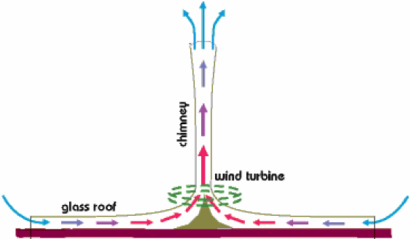
Schéma d’une Tour Solaire

de ces tours, car le vortex se prolonge au-dessus de l’installation jusqu’à 15-20 000 mètres ! Une application est proposée en Australie : tour de 1000 m de hauteur, diamètre 170 m, 32 turbines, puissance escomptée 200 MW. Un pilote de 50 kW a été construit en Espagne à Manzanares. Une société française s’intéresse à ce type de projet. (Sté Sumatel à Grenoble).

L’emprise au sol, à cause du collecteur-réchauffeur d’air à la base des tours, est très importante. Eisenbeiss (1996) a calculé que pour une tour de diamètre 115 m et hauteur 950 m pouvant produire 100 MW, l’emprise serait de 9 km2. Il est donc recommandé d’être dans des zones inhabitées, mais alors le courant doit être acheminé vers l’utilisateur qui peut se trouver au loin.

On a calculé que pour une installation de 200 MW, le coût du kWh serait d’environ 0,07 €/kWh, double du prix de revient de notre électricité nucléaire.

Les applications de plus haute température, 200 °C jusqu’à 1000 °C, font appel à des réflecteurs-concentrateurs miroirs (héliostats) qui suivent la course du soleil. Le fluide chauffé (eau, huile thermofluide, sel fondu ou même métal liquide pour atteindre de plus hautes températures (jusqu’à 499-500 °C), anime un groupe mécanique avec générateur d’électricité. Les petites installations (quelques kW) peuvent fonctionner avec une parabole –jusqu’à 100 m2), et l’eau vaporisée peut alimenter un moteur du type Stirling alternatif en circuit fermé, relié à un alternateur.

Les installations jusqu’à quelques dizaines de MW se composent de champs d’héliostats orientables pour suivre le soleil, qui concentrent les rayons sur des capteurs situés dans une tour centrale, d’où le nom de « centrale à tour ». On a l’expérience de fonctionnement de plusieurs centrales à tour construites au début des années 80, deux en Espagne, une au Japon, une en Italie, en France et en Ukraine.
En France, SGN a construit dans les années 60 à Odeillo dans les Pyrénées Orientales un four solaire à tour pour obtenir de très hautes températures (plusieurs milliers de degrés). (Voir document ARA spécifique à ce projet). L’installation pilote Thémis à Targassone (1983-86, qui va être remise en service) de 2, 5 MW à sel fondu et générateur de vapeur a eu un rendement de 10-15 % pour donner du courant à environ 0,10 €/kWh, mais on espère atteindre 0,04€ pour de grandes installations dans le futur, prix compétitif avec le nucléaire ou le gaz.
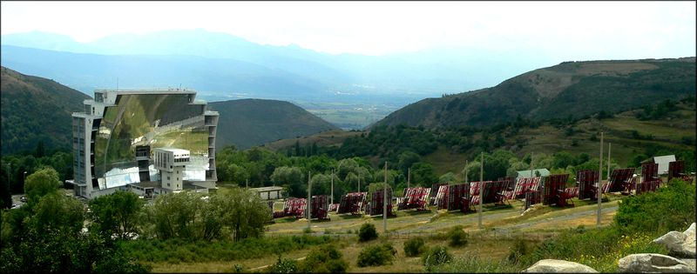
Four solaire d’Odeillo

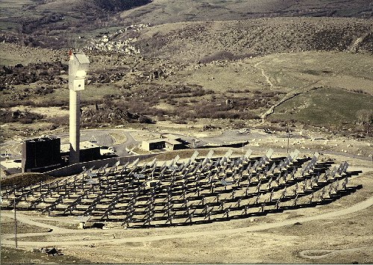
THEMIS, pilote de centrale solaire à tour EDF de 2,5 MW à Targassonne (Pyr.Or.)

Récemment, le gouvernement espagnol a décidé la construction de centrales solaires « à tour » à Sanlucar la Maya (Séville) qui au total, donneraient pour six unités, 300 MW électriques.

Les installations les plus importantes (50-200MW) sont composées de rangées de miroirs cylindro-paraboliques qui chauffent le fluide thermique circulant dans un tube au foyer de chaque miroir. (Système Luz). La première installation a été réalisée en 1912 en Egypte (55 kW) sur un brevet allemand de 1907.
Les plus puissantes, avec au total plus de 350 MW installés, se trouvent aux USA, dans le désert de Mojave, en Californie du Sud. (SEGS).
Les premières installations SEGS ont eu des rendements en énergie électrique produite/énergie solaire déposée sur les miroirs, de 8-10 %, les plus perfectionnées, de 20 %. On atteint alors des prix de production de 0,08€ le kWh, soit environ 2 fois le prix charbon ou nucléaire.

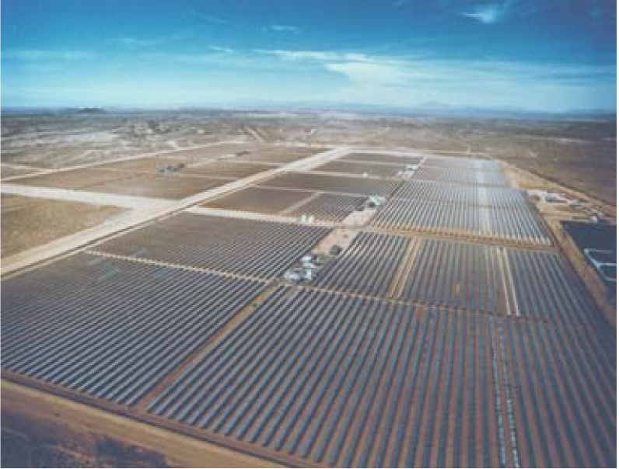
Vue générale des installations SEGS du désert de Mojave (Californie du Sud) selon les plans de l’ingénieur Luz (1980-90). Production de 350 MWe..
Chaque miroir cylindro-parabolique a un diamètre d’environ 6m et en son foyer passe un tube de diamètre 100 mm spécialement isolé, rempli au départ d’huile thermofluide, plus récemment d’un mélange de sels fondus ( ?) pour obtenir de meilleurs rendements.
Il faut compter de grandes surfaces au sol, environ 1ha/MW installé dans un désert bien ensoleillé. Il faudrait par exemple 700 km2 pour fournir l’électricité française. La production de courant est nulle la nuit et reste très faible dans les premières heures après le lever du soleil et avant son coucher. On peut prévoir des stockages-tampon de chaleur pour quelques heures sous forme d’empilements de roches dans de grands réservoirs. Le prix du courant produit semble compatible aux USA avec celui des pointes, soit 2 à 3 fois le prix de revient du courant nucléaire en France.
La conjoncture énergético-politique fait qu’après plusieurs années de stagnation, de nouveaux projets voient le jour dans des régions très ensoleillées. Des installations similaires et plus performantes sont lancées en Arizona (Saguaro, 1 MW), au Nevada (projet Solargenix, 64 MW) et au Nouveau Mexique, ainsi qu’en Espagne (Grenade, projet Andasol-Millenium, financement espagnol-allemand, de 2x50 MW). La Californie envisage également une installation (SGS) de plusieurs centaines de MW pour 2012.

En conclusion de ce tour d’horizon nécessairement succinct, le solaire thermique est assez au point pour les applications thermiques de faible puissance pour l’habitation, le tertiaire, ce qui est déjà fort intéressant et permettrait à terme d’économiser environ 10% de l’énergie du pays. Un système de pompe à chaleur couplé avec un stockage thermique chauffé dans la journée doit également pouvoir être envisagé.
Le solaire thermodynamique n’a pas dit son dernier mot mais il nécessite des développements selon des protocoles précis qui permettent des mesures et comparaisons, sans tomber dans des estimations soit pessimistes, soit dithyrambiques, et il devra faire face aux problèmes d’intermittence qui soit nécessitent un stockage d’énergie pour la nuit ou les jours sans soleil, soit une reprise par un autre appoint d’énergie. Un dépoussiérage régulier ou désablage des miroirs (déserts) est par ailleurs nécessaire. Il est intéressant dans les pays à fort ensoleillement (Arizona, Australie, Chine centrale….)

L’ÉNERGIE PHOTOVOLTAÏQUE.

Dans cette application, le rayonnement solaire est converti directement en courant électrique (découverte de l’effet photo-électrique par Antoine Becquerel en 1839). Einstein plus tard a expliqué le mécanisme.
Alors que le solaire thermique nécessite un rayonnement direct, l’effet photovoltaïque peut se contenter, moyennant une baisse de rendement, de lumière diffuse.

Il arrive environ 1kW/m2 sur la Terre. En France, c’est de l’ordre de 1500 kWh/m2-an en moyenne.

On peut compter sur une énergie transformée de 60 kWh/m2/an à Lille et 150 kWh/an à Nice ou aux tropiques, en comptant un rendement de transformation des cellules photoélectriques de 10 %. Le Français moyen consomme environ 7000 kWh d’électricité par an. Il lui faudrait environ 100 m2, compte tenu de la nuit, des jours couverts, de la neige, des rendements, avec le stockage d’électricité approprié, pour être autonome, compte tenu de son utilisation plus importante l’hiver à faible ensoleillement. On voit par cet exemple la relative faiblesse du système.

L’effet photovoltaïque est obtenu par absorption des photons dans un matériau possédant au moins une transition possible entre deux niveaux d’énergie. Dans la plupart des cellules photovoltaïques, on trouve un semiconducteur, à l’origine en silicium. Le silicium, dopé par généralement un métal des terres rares, réagit aux photons qui libèrent des électrons, ce qui crée un courant.
Le cœur du système est fait d’un feuillet de silicium, cristallin ou amorphe, mais l’on recherche les moyens de faire des cellules en matériaux organiques, qui seront beaucoup moins coûteux, à condition d’être stables dans le temps.

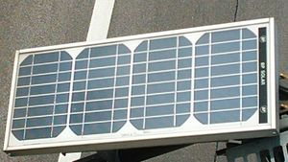
Module photovoltaïque (PV) composé de multiples cellules au silicium cristallin. Des ensembles de plusieurs modules interconnectés forment un réseau.

Un module « standard » de 36 cellules de 0,4 m2 (1m x 0,4m) raccordées en série-parallèle donnera environ 50 « watts-crête » (calculés pour une illumination standard de 1kW/m2), sous 12 volts continu.

Le photovoltaïque évolue rapidement. On considère aujourd’hui qu’il y a 3 types de cellules :

1 Les cellules-diode à silicium cristallin à couche simple, jonction p-n, bien au point, rendement assez bon (20 %), mais chères. La purification du silicium en lingots est difficile, la fabrication des cellules est manuelle, on perd beaucoup de silicium. Ces cellules sont sensibles à la température, le rendement baisse avec l’échauffement. Le marché est en diminution.
2 Les cellules à déposition en films couche mince, jonctions multiples, rendements moins bons, mais moins chères que les premières et qui ont actuellement tendance à les supplanter. Le marché est en forte expansion.
- Les cellules photoélectrochimiques en développement :
- cellules solaires polymère pour films,
- cellules solaires à nanocristaux. qui se rapprochent de ce que fait la Nature en biosynthèse.

De grands progrès sont attendus dans l’avenir… les prototypes de laboratoire le laissent penser, mais pour l’instant les rendements sont encore faibles, ou bien les compositions sont très sophistiquées et ne peuvent pas encore, pour des raisons de technologie et de prix, être commercialisées .

Evolution des rendements avec les différents types de cellules photovoltaïques planes (National Renewable Energy Laboratory, Colorado)

Cellules en couche mince en film (document Brown)

Cellules « nano », cf.biosynthèse, en développement

On travaille également à concentrer la lumière sur des cellules photoélectriques, car elles sont très sensibles à la quantité de radiation qui les atteint. Toutefois, elles sont également sensibles à la chaleur qui diminue leur rendement. Ci-dessous un système expérimental.
Système à loupes (Facteur de concentration < 800)

Si l’on se projette dans le temps, les avantages des cellules à film mince sont importants :
-bas coûts….mais aujourd’hui faibles rendements (< 15 %)
- très faible investissement en silicium,
- rendement qui peut devenir intéressant dans les années à venir,
- semiconducteurs qui peuvent être imprimés au lieu de : dépôt en phase vapeur, ou par projection, ou évaporation sous vide,
- possibilité d’imprimer sur une variété de substrats,
-facilité et souplesse de mise en œuvre, légèreté, rapidité de montage, pas de pièces mobiles, pas de cycle de Carnot, pas d’eau, maintenance limitée au nettoyage, donc amortissement rapide.

Toutefois, sauf pour de petites applications ou pour des cas spéciaux, le coût des matériaux et le faible rendement, ajouté à l’intermittence, nécessitent des subventions pour devenir une solution intéressante.

Pour produire l’électricité consommée en France, disons 500 milliards de kWh, il faudrait environ 5000 km2 de panneaux solaires, sans doute plus encore avec les rendements intermédiaires et les pertes,. Pour équivaloir à la puissance de l’EPR (10 milliards de kWh/an, il faudrait 65 km2 de panneaux sur une emprise de 200 km2 environ, par nos latitudes, moins au Sahel, plus éclairé.

Si l’on compare à énergie électrique égale, la superficie nécessaire au solaire thermique à tour ou à capteurs cylindro-paraboliques, et à des panneaux photovoltaïques d’aujourd’hui, on trouve que le solaire thermique prend 5 fois moins (au minimum) de surface au sol que le photovoltaïque, mais en revanche il a besoin d’un soleil éclatant. Et l’électricité nucléaire ou fossile occupera de 5 à 10 fois moins de place que le solaire thermique

Du point de vue économique, l’électricité photovoltaïque est encore très chère : de l’ordre de 0,5€ par kWh, soit plus de 10 fois le prix de vente conventionnel. Toutes les installations photovoltaïques aujourd’hui sont construites avec des aides de l’Etat, des détaxations, etc, ce qui les rend attrayantes. Aux USA, des aides de 30 % du prix du kWh photoélectrique sont prévues. En Floride, par ex. pour un investissement de 57M$, les aides diverses apportent 32M$. En France, la loi oblige EDF à racheter le kWh jusqu’à 0,55 €/kWh, quand l’installation est intégrée au bâtiment.

Toutefois, il se trouve des cas où le coût du KWh importe peu en face de la balises, bateaux, petit appareillage mobile, pompes isolées, nécessité d’avoir de l’électricité .
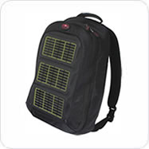
Sac à dos « solaire » permettant de recharger des batteries, etc.

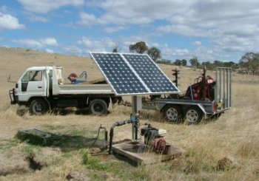
Pompage solaire en milieu désertique (Australie)

On voit donc les limitations, indépendamment du coût : les applications seront surtout pour les appareils à faible puissance, les habitations et applications isolées, les applications du tertiaire, les appoints à l’éclairage, mais guère pour les usages demandant de la puissance motrice.

Le stockage de l’électricité produite, s’il s’agit d’habitations, peut se faire dans des batteries avec onduleur et transformateur pour fournir un courant alternatif cohérent avec le secteur. La durée de vie des batteries au Plomb est de 5-10 ans, les panneaux sont généralement garantis 25 ans, mais peuvent en principe fonctionner correctement plus longtemps. Le rendement du stockage est de l’ordre de 70 %. L’énergie nécessaire pour la fabrication des panneaux et des batteries prend aujourd’hui la moitié de l’énergie que pourront fournir les panneaux.

Jancovici compare les différentes manières de combattre l’effet de serre et l’on voit que le photovoltaïque est loin du nucléaire, de l’hydraulique et de l’éolien.

Emissions de CO2 en g/ kWh électrique (analyse du cycle de vie). Source : EDF, cité in La Jaune et La Rouge de Mai 2000
charbon | 800 à 1050 suivant technologie
cycle combiné à gaz | 430 (°)
nucléaire | 6
hydraulique | 4
photovoltaïque | 60 à 150 (*)
éolien | 3 à 22 (**)
Emissions de CO2 (Jancovici)

On escompte toutefois une baisse de prix d’un facteur 2 tous les 10 ans, ( 6 % par an, source US) et l’on pourrait atteindre 0,15 € le KWh en 2020, ce qui est parfois proche des prix de l’électricité de pointe, surtout si on y ajoutait le coût du CO2 associé au coût de production du KWh, souvent fossile.

Le marché du photovoltaïque croît à raison de 30% par an. Cela tient à la facilité de production directe d’électricité, de la relative aisance d’installation et des aides. Les coûts de production diminuent avec le tonnage.
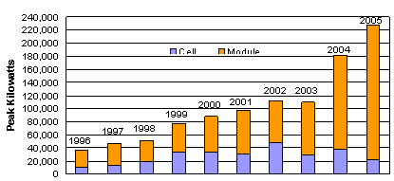
Exportations américaines de modules photovoltaïques

Les scientifiques et l’industrie pressentent la possibilité de fortes améliorations des rendements électriques par le choix des semi-conducteurs, mais aussi des progrès dans leur mise en œuvre, leurs supports, la manière automatisée de les fabriquer. En particulier, les nanotechnologies peuvent apporter de grands progrès. On entrevoit la possibilité de réduire le coût du kWh de 0,5 à 0,3 € (puis finalement à 2 centimes d’euro ? dit-on aux US), coût compétitif, n’était la faible puissance des dispositifs et la grande superficie à couvrir pour obtenir des puissances usuelles. Les laboratoires travaillent à mettre au point des cellules (aux composés encore sophistiqués) dont le rendement est de l’ordre de 30 %. Actuellement les panneaux silicium du commerce donnent 15-20 %, les panneaux à couche mince, de l’ordre de 10-15 %.

En 2006, il s’est vendu dans le monde pour 1,7 million de kW de photovoltaïque. C’est à la fois une grande quantité de panneaux, mais une puissance dérisoire, et compter sur le photovoltaïque pour combattre l’effet de serre est une supercherie.
Mais le marché existe et se développe allègrement pour les raisons données plus haut.

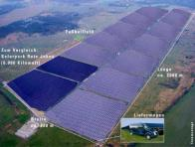
La plus grande installation photovoltaïque du monde (JUWI) prévue près de Leipzig sur un aérodrome militaire désaffecté (220 ha, 40 MW en crête).
Une autre importante installation de 1400 panneaux existe à Arstein (Franconie, RFA).

QUELQUES CONSIDÉRATIONS SUR L’ÉLECTRICITÉ SOLAIRE

Les domaines dans lesquels les systèmes solaire thermodynamique et photovoltaïque se chevauchent sont assez réduits comme le montre le graphique ci-dessous. (Quaschning).

1W 10W 100 W 1 kW 10 kW 100 kW 1 MW 10 MW 100

A cause de leur modularité et de leur capacité à fonctionner (moins bien) par temps couvert en lumière diffuse, les systèmes photovoltaïques couvrent une large bande de quelques milliwatts à plusieurs mégawatts ; ils peuvent fonctionner, soit de manière indépendante, soit connectés au réseau alternatif par onduleurs.
Les centrales solaires thermiques peuvent couvrir la gamme de quelques dizaines de kW (à moteurs Stirling, par ex.) à des centaines de MW pour les systèmes cylindro-paraboliques. Elles nécessitent le rayonnement solaire le plus concentré possible et seront efficaces dans les régions les plus exposées au soleil (au-dessous du 50ème parallèle) de préférence arides.

En matière de lutte contre l’effet de serre, le solaire thermique est plus efficace que le photovoltaïque, dont les déchets, après usage, peuvent aussi poser des problèmes de toxicité

Les graphiques ci-dessous montrent que le photovoltaïque, s’il devient meilleur marché et si l’on dispose de l’espace, a aussi ses chances pour couvrir les gammes des fortes puissances, mais pour le moment, le thermique l’emporte de loin pour la connexion au réseau.

Pour ce qui est de la superficie nécessaire, à puissances électriques fournies égales, il faut au photovoltaïque de 5 à 10 fois la surface du thermique, qui est déjà très importante par rapport aux solutions fossiles ou nucléaires :
Sur 500 ha (cas de l’installation du désert de Mojave), on pourrait avoir théoriquement 4 parcs de 3000 MW en « traditionnel », contre 450 MW solaire thermique et seulement 50-60 MW en photovoltaïque, rendements compris.

Et les prix du kWh obtenu vont dans le même sens :
- entre 2 et 4 fois le prix « traditionnel » pour le solaire thermique,
- environ 8-10 fois pour le solaire photovoltaïque. (Voir ci-dessous).

Toutefois, les techniques solaires n’ont pas dit leur dernier mot, surtout le photovoltaïque, où l’on s’attend à d’importants progrès dans les années qui viennent, tant en matière de rendements que de prix, mais l’écart avec les méthodes traditionnelles restera important.

En résumé, les projets solaires se développent, souvent couplés avec un appoint gaz ou fuel pour des applications de puissance. Des améliorations technologiques et économiques se feront jour et les installations solaires de puissance deviendront dans certaines contrées, compétitives, notamment avec des coûts des combustibles fossiles plus élevés et avec les contingences environnementales.

D’ores et déjà, pour les pays en développement, les cuiseurs solaires, fours solaires, réfrigérateurs solaires, les sources photovoltaïques de quelques watts à quelques kW, sont au point et doivent être intensément développées pour le bien-être des populations

.

AUTRES APPLICATIONS « BIOMIMÉTIQUES » DE L’ÉNERGIE SOLAIRE

La photoélectrolyse de l’eau à basse température par catalyse permet de produire de l’hydrogène avec des rendements assez faibles, grâce à des catalyseurs aujourd’hui encore très sophistiqués, rares et coûteux, nanoparticulaires d’oxydes de métaux précieux et de terres rares. Des cellules photoélectrochimiques (PEC) avec catalyseur dioxyde de titane, donnent des taux de conversion du solaire en hydrogène de 5 %. Des essais de laboratoire ont donné 20 % et récemment aux USA on a obtenu 56 % avec des matériaux très spéciaux. Il faut aussi tenir compte de problèmes de corrosion, de modifications de la chimie de surface…
(Il faut compter par électrolyse environ 1m3 d’hydrogène produit pour 1litre d’eau).

L’énergie photovoltaïque utilisée par les plantes qui produisent de la biomasse et du CO2, en régénérant de l’oxygène, peut également être mise à profit dans certaines conditions, pour produire de l’hydrogène (biohydrogène), mais les rendements sont faibles et la recherche sur la « catalyse biomimétique » est nécessaire. On se sert d’une enzyme, l’hydrogénase à fer. Il s’agit de générer H2 plutôt que des matières cellulosiques, en luttant contre la recombinaison d’oxygène naissant qui annihile la production de H2. On sélectionne les souches prometteuses (biogénétique). Des travaux sont en cours au CEA, à Saclay, à Grenoble et à Cadarache. L’Université d’Arizona est le grand spécialiste. Les travaux français se font dans le cadre d’une coopération européenne (6ème PCRD, projets NEST). On n’en est encore qu’au stade de la recherche fondamentale, mais des développements sont attendus.

LA BIOSYNTHÈSE SOLAIRE.
La fonction chlorophyllienne qui est source de la vie sur terre, nous fournit les matières cellulosiques, plantes, etc. qui nous permettent d’exister. On peut convertir ces plantes en combustibles liquides énergétiques utiles pour les transports, comme l’éthanol à partir de canne à sucre, de maïs (succédané d’essence) ou les diesters à partir de colza (succédané de gasoil). Par thermolyse des produits cellulosiques, on peut transformer en combustibles liquides des produits organiques inemployés autrement, voire des déchets ménagers. Reste à voir le bilan énergétique, le bilan C02 et le bilan économique de telles transformations. Mais dans la perspective de raréfaction du pétrole, ces utilisations peuvent se révéler payantes.

Nous n’entrerons pas plus avant dans ce chapitre important qui nécessite à lui seul des développements particuliers.

M. Lung

